Tour de France : à Lourdes, le cyclisme à la rescousse
Sévèrement touchée par la pandémie, la cité mariale espère montrer sa résilience en accueillant le départ de la 18e étape du Tour ce jeudi 21 juillet et souhaite diversifier son économie locale en misant sur le tourisme sportif autour du vélo.
- Jean-Luc Ferré (envoyé spécial à Lourdes),
- le 21/07/2022 à 07:08
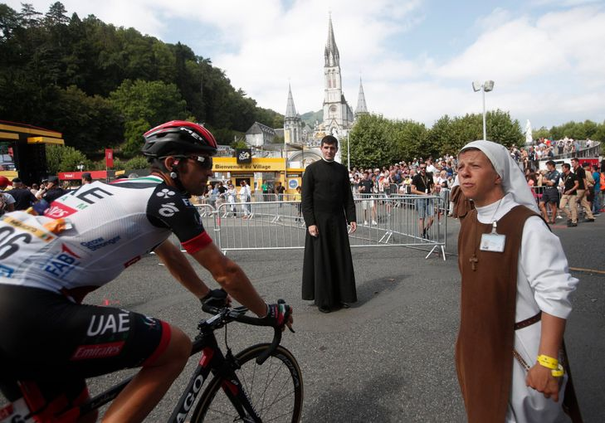
Sur les ronds-points d’entrée de ville, le Tour de France est annoncé, évidemment. Lourdes, ville de départ de la dernière grande étape des Pyrénées vers Hautacam, ce jeudi 21 juillet, qui peut l’ignorer ? La cité mariale accueille la Grande Boucle pour la sixième fois de son histoire, mais l’édition 2022 est bien particulière. Elle s’est décidée à peine un an plus tôt, grâce à une rencontre entre Christian Prudhomme et le maire de la ville nouvellement élu en 2020, Thierry Lavit.
Ce dernier expose la « situation catastrophique » de sa commune au directeur du Tour, et demande tout simplement son aide. Le patron de l’épreuve est sensible au discours. Dix jours plus tard, l’affaire est entendue : la course passera l’année suivante par Lourdes. « Je souhaitais une étape Lourdes-Lourdes, mais c’est tout de même formidable », applaudit l’édile. Le Tour est là « pour remettre la ville sur la route de l’espoir ».

Depuis 2020, un déficit de pèlerins
« Lourdes a été la destination métropolitaine la plus touchée par la pandémie, et aussi une de celles ayant le plus de mal à redémarrer », souligne Pascale Fourticq, la présidente de l’office du tourisme. « Nous recevions environ 3,5 millions de pèlerins par an avant le Covid-19, affluence tombée à 800 000 en 2020, et remontée à seulement 1,5 million en 2021, détaille David Torchala, le directeur de la communication du sanctuaire. Notre épine dorsale, c’est le pèlerinage organisé. À cause du virus, les groupes avec des personnes âgées ou malades hésitent encore à revenir. »
Le retour à la normale ? « Peut-être en 2025 », lâche Thierry Lavit. En attendant, le Tour est un excellent ambassadeur. « La fermeture historique du sanctuaire pendant le premier confinement a fait le tour du monde. Accueillir le Tour, dont la visibilité internationale est énorme, offre une autre image, bienvenue », appuie David Torchala.
L’impact économique, en revanche, est mitigé. Lors du dernier passage, en 2018, 45 000 personnes avaient convergé vers Lourdes, mais la plupart pour quelques heures et sans trop bourses délier. « Une toute petite journée, se souvient Pierre Agustinelli, patron depuis trente ans du bar Le Regalty. Les gens préfèrent voir les coureurs en montagne. C’est le lendemain que nous avons le mieux travaillé, quand les camping-cars redescendent. »

Miser sur le vélo pour se diversifier
Thierry Lavit le sait, mais il mise sur le Tour pour également positionner Lourdes comme destination vélo. La diversification, son maître mot. « On ne peut plus se reposer sur un modèle “mono-segmenté”, martèle l’élu. Lourdes est un carrefour au cœur des Pyrénées et doit jouer la carte du vélo, sous toutes ses formes. Cette année, nous accueillons d’ailleurs sept compétitions différentes. » En mars dernier, la Coupe du monde de VTT descente s’est installée dans la cité pour la quatrième fois. Le défi d’endurance Lourdes-Tourmalet, début juin, « connaît un vif succès, avec de nombreux Américains participant », vante le maire.
L’agglomération porte également un projet de pôle vélo à 2 millions d’euros, avec un centre d’entraînement et un centre de réparation. « Avec tout cela, nous espérons changer le visage de la ville, plus moderne, plus dynamique, pour toucher de nouvelles clientèles, même si nous savons que cela prendra du temps », reconnaît Pascale Fourticq.
« Intentions louables, mais revoir l’emballage ne suffit pas quand le lieu est aussi atteint », peste un des plus anciens commerçants du boulevard de la Grotte, en haut de la cité. Vrai que le premier abord est plus qu’austère : hôtel Acropolis fermé, hôtels de Dauphiné, Saint-Martin, de Biarritz, d’Orléans, la liste est longue des établissements en berne, depuis le Covid-19, mais aussi avant. Les rideaux de fer sont également baissés sur de nombreux commerces. « Même des clients constatent que ce n’est plus comme avant, c’est triste », se désole Élisabeth Kuczynski, qui tient bon depuis vingt ans avec son hôtel Atlantic.
De l’autre côté du pont Saint-Michel, les quelques rues bien plus près de la grotte s’affichent plus pimpantes, dévoilant une géographie disparate, et deux parties de la cité qui ne réagissent pas à l’unisson. « La diversification, pourquoi pas, mais si les gens viennent ici, c’est pour le sanctuaire », lâche un vendeur de souvenirs.
Débarquent soudain sur leurs vélos cinq cyclistes en tenue complète, casques et maillots BMC, fabricant suisse. Des Allemands qui passent la semaine dans les Pyrénées, pour suivre le Tour et monter quelques cols. Le week-end dernier, ils ont grimpé celui de Spandelles, une nouveauté de l’édition 2022 sur le chemin d’Hautacam. Lourdes ? « On ne connaissait pas, alors on voulait juste passer pour voir, déclare Hans, le meneur de la fine équipe. C’est étonnant ! »

